Отчет по лабораторной работе №3

Дисциплина: Информационная безопасность

Выполнила: Афтаева Ксения Васильевна

Содержание

# 1 Цель работы

Получение практических навыков работы в консоли с атрибутами файлов для групп пользователей.

# 2 Задачи

1. Создать нового пользователя и добавить его в группу guest.
2. Заполнить таблицу «Установленные права и разрешённые действия для групп», выполняя действия от нового пользователя.
3. На основании заполненной таблицы определить те или иные минимально необходимые права для выполнения операций внутри директории от имени пользователей входящих в группу.

# 3 Теоретическое введение

Изначально каждый файл имеет три параметра доступа [1]:

* **чтение** - разрешает прочитать содержимое файла или каталога (r);
* **запись** - разрешает записывать новые данные в файл или изменять существующие, а также позволяет создавать и изменять файлы и каталоги (w);
* **выполнение** - разрешает выполнять, как программу, и входить в директорию (x).

Каждый файл имеет три категории пользователей, для которых можно устанавливать различные сочетания прав доступа:

* **владелец** - набор прав для владельца файла, пользователя, который его создал или сейчас установлен его владельцем;
* **группа** - любая группа пользователей, существующая в системе и привязанная к файлу;
* **остальные** - все пользователи, кроме владельца и пользователей, входящих в группу файла.

Информация о правах доступа к файлу представлена в виде **10** символов. Первый символ определяет тип файла. Если первый символ -, то это обычный файл. Если первый символ d, то это каталог. Следующие 3 символа показывают разрешения для владельца. Буква означает наличие разрешения, а прочерк — его отсутствие. Следующие 3 символа показывают разрешения для группы. Порядок записи разрешений всегда такой: чтение, запись, выполнение. Последние 3 символа показывают разрешения для всех остальных пользователей[2].

Помимо буквенного указания атрибутов файлов, в Linux применяется также другой, более удобный метод обозначения прав доступа, при котором права обозначаются восьмеричным числом. Оно состоит из трех цифр, первая из которых обозначает право доступа для владельца файла, вторая – для группы владельца и третья – для всех остальных. Составить такое число несложно. Для каждого типа пользователей (владелец, группа владельца и другие пользователи) создается правило доступа в виде rwx, на месте каждого прочерка ставится ноль, а в остальных случаях – единица. Далее это переводится из двоичной системы счисления в восьмеричную [3].

# 4 Выполнение лабораторной работы

1. В прошлой лабораторной работе мы уже создали учетную запись пользователя guest и задали пароль.
2. Создала учётную запись пользователя guest2, используя учётную запись администратора, с помощью команды sudo useradd guest2 (рис. ??).
3. Задала пароль для пользователя guest2, используя учётную запись администратора, с помощью команды sudo passwd guest2 (рис. ??).
4. Добавила пользователя guest2 в группу guest командой sudo gpasswd -a guest2 guest (рис. ??).

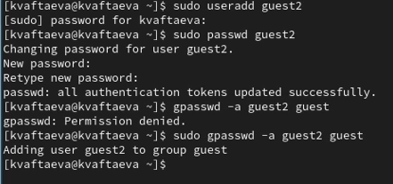

Создание учетной записи guest2

1. Осуществила вход в систему от двух пользователей на двух разных консолях: guest на первой консоли (рис. ??) и guest2 на второй консоли (рис. ??).
2. Для обоих пользователей командой pwd определила директорию, в которой нахохожусь (рис. ??-??). Видим, что оба пользователя находятся в своих домашних директориях. Имена директорий совпадают с именами пользователей в приглашениях командных строк. Также в приглашениях видим знак ~, что означает, что мы находимся в домашней диретории пользователя.
3. Уточнила имена пользователей, введя команду whoami в консолях обоих пользователей (рис. ??-??). Определила командами groups guest и groups guest2, в какие группы входят пользователи guest и guest2 (рис. ??-??). Видим, что пользователь guest входит в группу guest, а пользователь guest2 в группы guest и guest2. Также воспользовалась командами id -Gn и id -G для обоих пользователей (рис. ??-??). Видим, что команда groups выводит только наименование групп, в которые входит пользователь. Аналогично и команда id -Gn. Команда id -G выводит только идентификаторы групп.

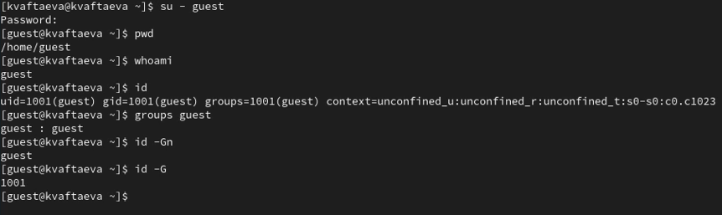

Учетная запись guest

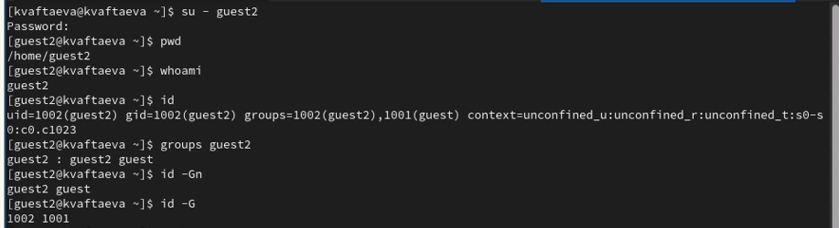

Учетная запись guest2

1. Посмотрела файл /etc/group командой cat /etc/group (рис. ??). Видим, что здесь выводится название группы, знак х вместо зашифрованного пароля, идентификатор группы и пользовтели, которые в нее входят. Здесь имя пользователя, чье имя совпадает с именем группы не указазывается в списке участников, хотя данный пользователь в группе состоит.

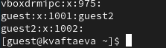

Файл /etc/group

1. От имени пользователя guest2 выполнила регистрацию пользователя guest2 в группе guest командой newgrp guest (рис. ??).

Регистрация поьзователя в группе

Регистрация поьзователя в группе

1. От имени пользователя guest изменила права директории /home/guest, разрешив все действия для пользователей группы командой chmod g+rwx /home/guest (рис. ??).
2. От имени пользователя guest сняла с директории /home/guest/dir1 все атрибуты командой chmod 000 dir1 (рис. ??). Проверила правильность снятия атрибутов командой ls -l (рис. ??). Видим, что все корректно.

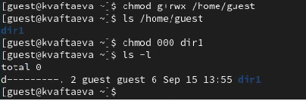

Изменение прав директории

1. Меняя атрибуты у директории dir1 и файла file1 от имени пользователя guest (рис. ??) и делая проверку от пользователя guest2 (рис. ??), заполнила таблицу “Установленые права и разрешенные действия для групп”. Для удобства восприятия разделила на 8 таблиц (таблицы 1 - 8) для каждого из вариантов прав для директории. При сравнении полученных таблиц и таблиц из лабораторной работы №2 можем заметить, что они одинаковы.

Изменение прав доступа для таблицы

Изменение прав доступа для таблицы

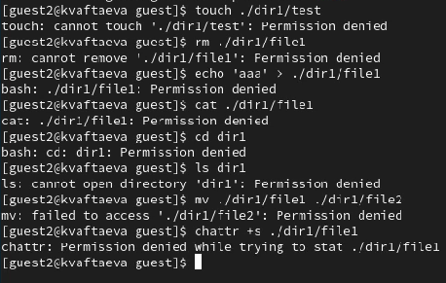

Проверка прав доступа для таблицы

Table 1: Права директории 000

| Права файла | 000 | 010 | 020 | 030 | 040 | 050 | 060 | 070 |
| --- | --- | --- | --- | --- | --- | --- | --- | --- |
| Создание файла | - | - | - | - | - | - | - | - |
| Создание файла | - | - | - | - | - | - | - | - |
| Запись в файл | - | - | - | - | - | - | - | - |
| Чтение файла | - | - | - | - | - | - | - | - |
| Смена директории | - | - | - | - | - | - | - | - |
| Просмотр файлов в директории | - | - | - | - | - | - | - | - |
| Переименование файла | - | - | - | - | - | - | - | - |
| Смена атрибутов файла | - | - | - | - | - | - | - | - |

Table 2: Права директории 010

| Права файла | 000 | 010 | 020 | 030 | 040 | 050 | 060 | 070 |
| --- | --- | --- | --- | --- | --- | --- | --- | --- |
| Создание файла | - | - | - | - | - | - | - | - |
| Создание файла | - | - | - | - | - | - | - | - |
| Запись в файл | - | - | + | + | - | - | + | + |
| Чтение файла | - | - | - | - | + | + | + | + |
| Смена директории | + | + | + | + | + | + | + | + |
| Просмотр файлов в директории | - | - | - | - | - | - | - | - |
| Переименование файла | - | - | - | - | - | - | - | - |
| Смена атрибутов файла | - | - | - | - | + | + | + | + |

Table 3: Права директории 020

| Права файла | 000 | 010 | 020 | 030 | 040 | 050 | 060 | 070 |
| --- | --- | --- | --- | --- | --- | --- | --- | --- |
| Создание файла | - | - | - | - | - | - | - | - |
| Создание файла | - | - | - | - | - | - | - | - |
| Запись в файл | - | - | - | - | - | - | - | - |
| Чтение файла | - | - | - | - | - | - | - | - |
| Смена директории | - | - | - | - | - | - | - | - |
| Просмотр файлов в директории | - | - | - | - | - | - | - | - |
| Переименование файла | - | - | - | - | - | - | - | - |
| Смена атрибутов файла | - | - | - | - | - | - | - | - |

Table 4: Права директории 030

| Права файла | 000 | 010 | 020 | 030 | 040 | 050 | 060 | 070 |
| --- | --- | --- | --- | --- | --- | --- | --- | --- |
| Создание файла | + | + | + | + | + | + | + | + |
| Создание файла | + | + | + | + | + | + | + | + |
| Запись в файл | - | - | + | + | - | - | + | + |
| Чтение файла | - | - | - | - | + | + | + | + |
| Смена директории | + | + | + | + | + | + | + | + |
| Просмотр файлов в директории | - | - | - | - | - | - | - | - |
| Переименование файла | + | + | + | + | + | + | + | + |
| Смена атрибутов файла | - | - | - | - | + | + | + | + |

Table 5: Права директории 040

| Права файла | 000 | 010 | 020 | 030 | 040 | 050 | 060 | 070 |
| --- | --- | --- | --- | --- | --- | --- | --- | --- |
| Создание файла | - | - | - | - | - | - | - | - |
| Создание файла | - | - | - | - | - | - | - | - |
| Запись в файл | - | - | - | - | - | - | - | - |
| Чтение файла | - | - | - | - | - | - | - | - |
| Смена директории | - | - | - | - | - | - | - | - |
| Просмотр файлов в директории | + | + | + | + | + | + | + | + |
| Переименование файла | - | - | - | - | - | - | - | - |
| Смена атрибутов файла | - | - | - | - | - | - | - | - |

Table 6: Права директории 050

| Права файла | 000 | 010 | 020 | 030 | 040 | 050 | 060 | 070 |
| --- | --- | --- | --- | --- | --- | --- | --- | --- |
| Создание файла | - | - | - | - | - | - | - | - |
| Создание файла | - | - | - | - | - | - | - | - |
| Запись в файл | - | - | + | + | - | - | + | + |
| Чтение файла | - | - | - | - | + | + | + | + |
| Смена директории | + | + | + | + | + | + | + | + |
| Просмотр файлов в директории | + | + | + | + | + | + | + | + |
| Переименование файла | - | - | - | - | - | - | - | - |
| Смена атрибутов файла | - | - | - | - | + | + | + | + |

Table 7: Права директории 060

| Права файла | 000 | 010 | 020 | 030 | 040 | 050 | 060 | 070 |
| --- | --- | --- | --- | --- | --- | --- | --- | --- |
| Создание файла | - | - | - | - | - | - | - | - |
| Создание файла | - | - | - | - | - | - | - | - |
| Запись в файл | - | - | - | - | - | - | - | - |
| Чтение файла | - | - | - | - | - | - | - | - |
| Смена директории | - | - | - | - | - | - | - | - |
| Просмотр файлов в директории | + | + | + | + | + | + | + | + |
| Переименование файла | - | - | - | - | - | - | - | - |
| Смена атрибутов файла | - | - | - | - | - | - | - | - |

Table 8: Права директории 070

| Права файла | 000 | 010 | 020 | 030 | 040 | 050 | 060 | 070 |
| --- | --- | --- | --- | --- | --- | --- | --- | --- |
| Создание файла | + | + | + | + | + | + | + | + |
| Создание файла | + | + | + | + | + | + | + | + |
| Запись в файл | - | - | + | + | - | - | + | + |
| Чтение файла | - | - | - | - | + | + | + | + |
| Смена директории | + | + | + | + | + | + | + | + |
| Просмотр файлов в директории | + | + | + | + | + | + | + | + |
| Переименование файла | + | + | + | + | + | + | + | + |
| Смена атрибутов файла | - | - | - | - | + | + | + | + |

1. На основании заполненных таблиц определила те или иные минимально необходимые права для выполнения операций внутри директории (таблица 9)

Table 9: Минимальные права для совершения операций от имени пользователей, входящих в группу

| Операция | Минимальные права на директорию | Минимальные права на файл |
| --- | --- | --- |
| Создание файла | 030 | 000 |
| Удаление файла | 030 | 000 |
| Чтение файла | 010 | 040 |
| Запись в файл | 010 | 020 |
| Переименование файла | 030 | 000 |
| Создание поддиректории | 030 | 000 |
| Удаление поддиректории | 030 | 000 |

# 5 Выводы

Я получила практические навыки работы в консоли с атрибутами файлов для групп пользователей.

# Список литературы

1. Права доступа к файлам в Linux [Электронный ресурс]. 2020. URL: <https://losst.pro/prava-dostupa-k-fajlam-v-linux?ysclid=lmm5ol8ntj402722645>.

2. Права доступа и владельцы в Linux [Электронный ресурс]. 2023. URL: <https://hmarketing.ru/blog/server/prava-dostupa-i-vladeltsy-v-linux/?ysclid=lmm60033d6993040958>.

3. ЧИсловое обозначение прав доступа [Электронный ресурс]. 2023. URL: <https://slax.org.ru/chislovoe-oboznachenie-prav-dostupa.html>.